Лабораторная работа №3

Markdown

Панченко Денис Дмитриевич

Содержание

# 1 Цель работы

Научиться оформлять отчёты с помощью легковесного языка разметки Markdown.

# 2 Задание

1. Сделать отчёт по предыдущей лабораторной работе в формате Markdown.
2. В качестве отчёта предоставить отчёты в 3 форматах: pdf, docx и md.

# 3 Выполнение лабораторной работы

Откроем шаблон для отчета в формате markdown (рис. 1).

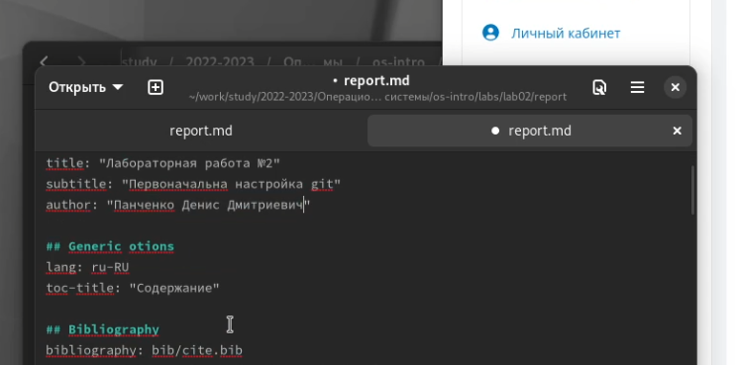

Figure 1: Шаблон

Записываем цель и задачи работы (рис. 2).

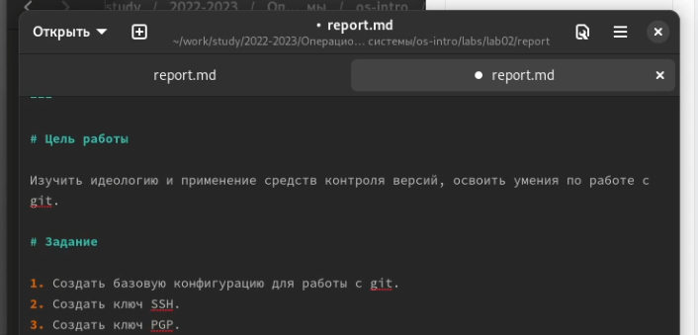

Figure 2: Цели и задачи

Перейдем к записи выполнения лабораторной работы (рис. 3).

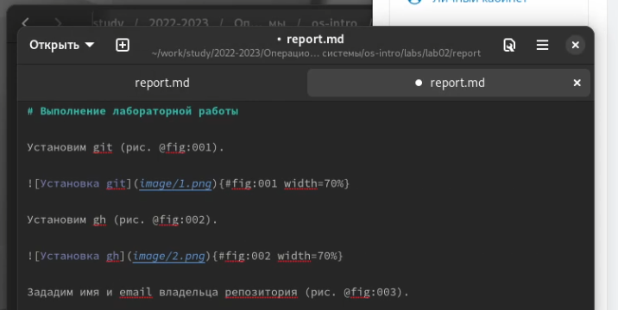

Figure 3: Выполнение

Напишем вывод (рис. 4).

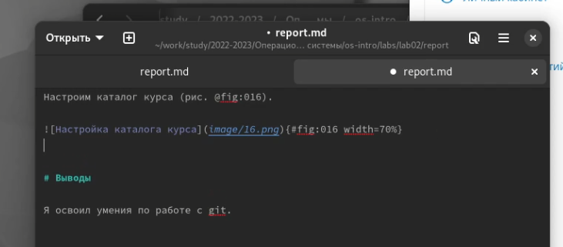

Figure 4: Вывод

Ответим на контрольные вопросы (рис. 5).

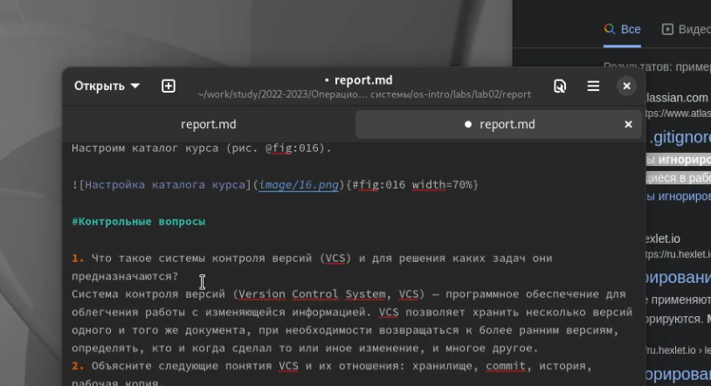

Figure 5: Вопросы

Преобразуем наш файл в форматы docx и pdf (рис. 6 - 7).

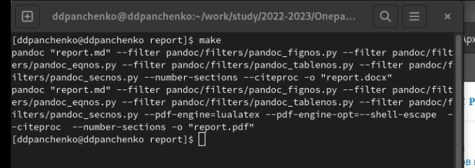

Figure 6: Преобразование

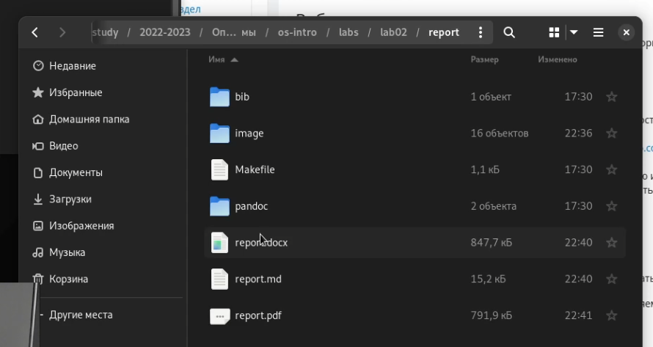

Figure 7: Файлы в других форматах

# 4 Вывод

Я научился оформлять отчёты с помощью легковесного языка разметки Markdown.